Temat główny: Dookoła świata

Temat dnia : Romantyczna Francja
Przebieg zajęć:

Piosenka na powitanie Podróże małe i duże
https://youtu.be/bugTfbGPzJ4

Odprawa pasażerów
Dz. ustawiają się w kolejce, by wejść na pokład samolotu. Każdy pasażer zajmuje swoje miejsce w samolocie.

„Samoloty” - zabawa muzyczno- ruchowa wg Klanzy.
https://youtu.be/M-dli21QE3A

Pokazujemy dziecku mapę Europy, wskazujemy Francję. Labirynt
(załącznik 1)

Stolica Francji „ Paryż” rozwiązanie rebusu literowo – obrazkowego
(załącznik 2)

Dzieci słuchają hymnu Francji.
https://youtu.be/HknvBkdvj74

Kolory Francji.
Francja ma wiele barw i odcieni. Zieleń winnic, fiolet lawendowych pól, lazur Morza Śródziemnego. W czasie naszej wycieczki poznamy nazwy podstawowych kolorów w języku francuskim.
https://youtu.be/6k97Sa-YWgc

Flaga Francji
(załącznik 3)
Dziecko dostaje niebieski, biały i czerwony kartonik. Zadaniem dziecka jest ułożenie ich w odpowiedniej kolejności tak by stworzyć flagę Francji oraz wkleja flagę do paszportu.

Ciekawostki o Francji.
- Państwo w zachodniej Europie nad Oceanem Atlantyckim i Morzem Śródziemnym.
- Stolica Paryż
- Język urzędowy Francuski
- Francja jest najczęściej odwiedzanym krajem świata. Rocznie odwiedza ją przeszło 80 milionów turystów.
- 1 kwietnia Francuzi obchodzą dzień zwany "Poisson d'Avril". Tego dnia, oprócz robienia sobie żartów i opowiadania dowcipów, Francuzi przesyłają sobie i wieszają na plecach ryby z papieru.
- Marsylia jest najbardziej słonecznym miastem Francji.
- 21 czerwca odbywa się we Francji coroczne Święto Muzyki. Tego dnia w całym kraju organizowane są koncerty muzyczne.
- Kuchnia francuska jest uznawana za najlepszą w świecie. We Francji jedzą żabie udka i ślimaki.
- We Francji istnieje 365 gatunków sera!
- Paryskie metro jest trzecim, po Londynie i Budapeszcie, najstarszym metrem na świecie. Pierwsza linia metra została otwarta w 1900 roku. Obecna sieć metra składa się z czternastu linii.

Prezentacja zdjęć na których wymienione są najważniejsze zabytki Francji.
(załącznik 4)

Piosenka znana każdemu dziecku Panie Janie w języku francuskim
https://youtu.be/z0Y7D7xNQG8

Prezentacja tańca francuskiego – Kankana – wspólny taniec z dziećmi
https://youtu.be/t1HfPXw4pyU

Zabawa konstrukcyjna z nauka liczenia w języku francuskim Nasza wieża Eiffla. Najsłynniejszą wieżę na całym świecie, Paryską Wieżę Eiffla znają wszyscy. My w czasie z klocków zbudujemy własną. Ciekawe jaką wysokość uda się każdemu z was osiągnąć. Przy okazji nauczymy się liczyć po francusku.
https://youtu.be/gXcPyVN_D5g
„ W krainie sportu „ – propozycja gier w które bawią się we Francji oraz ich instrukcja
(załącznik 5)

Wytnij puzzle i ułóż
( załącznik 6)

Połącz kropki i pokoloruj.
( załącznik 7)

Francuzi na śniadanie zjadają rogalika. Zrób swojego techniką origami i poczęstuj rodziców
( załącznik 8)

Praca plastyczna „ Moda”– Paryż słynie z pokazów mody, jest stolicą mody – dzieci zaprojektują wg własnych pomysłów suknie lub strój męski z użyciem różnych materiałów (bibuła, pióra, cekiny, wstążki itp.) Dodatkowa propozycja dla chłopców.
( załącznik 9)

ZAŁĄCZNIK 1

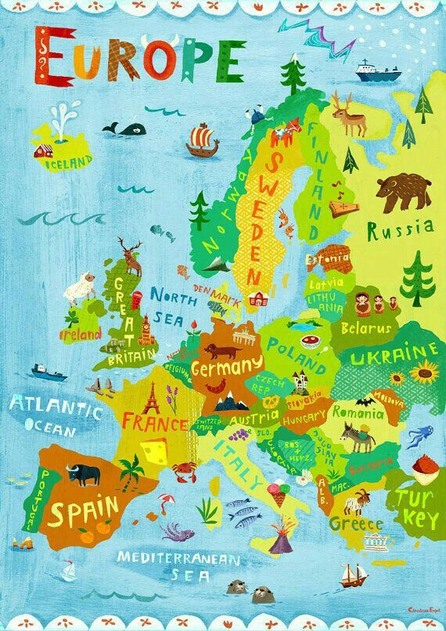

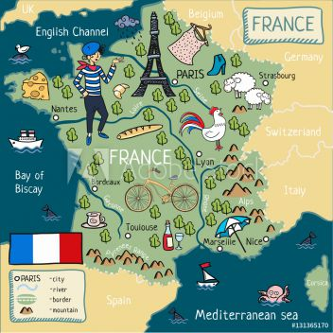
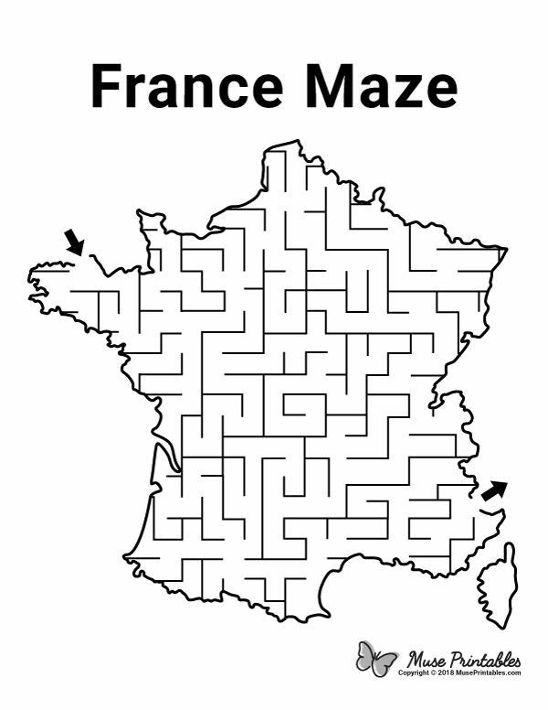ZAŁĄCZNIK 2

Stolica Francji rebus

PA 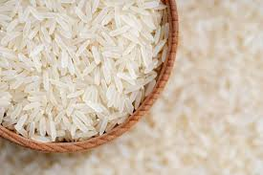

ZAŁĄCZNIK 3

Flaga

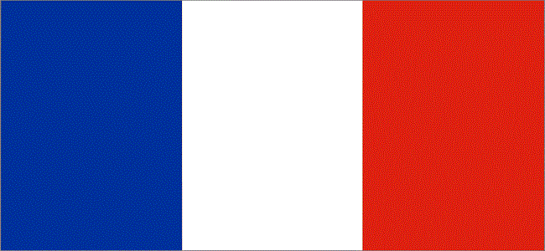

ZAŁĄCZNIK 4

Wieża Eiffla

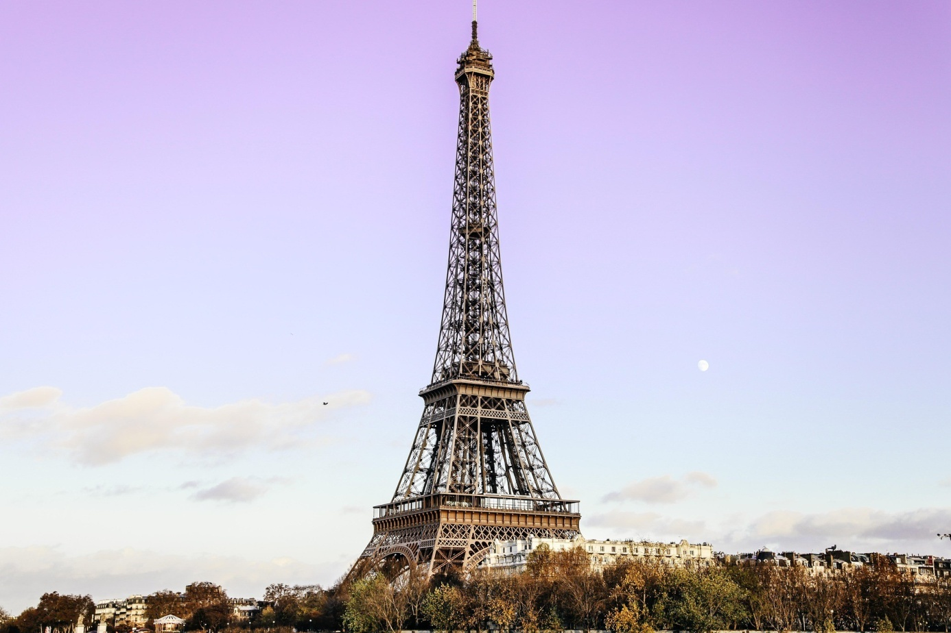

Luwr

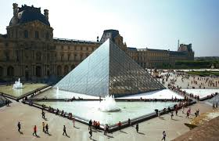

Katedra Notre-Dame

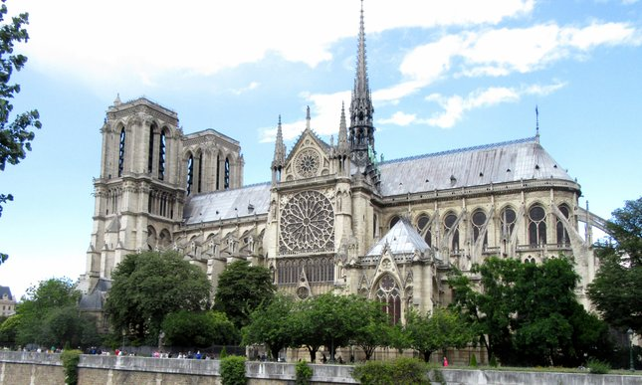

Lazurowe Wybrzeże

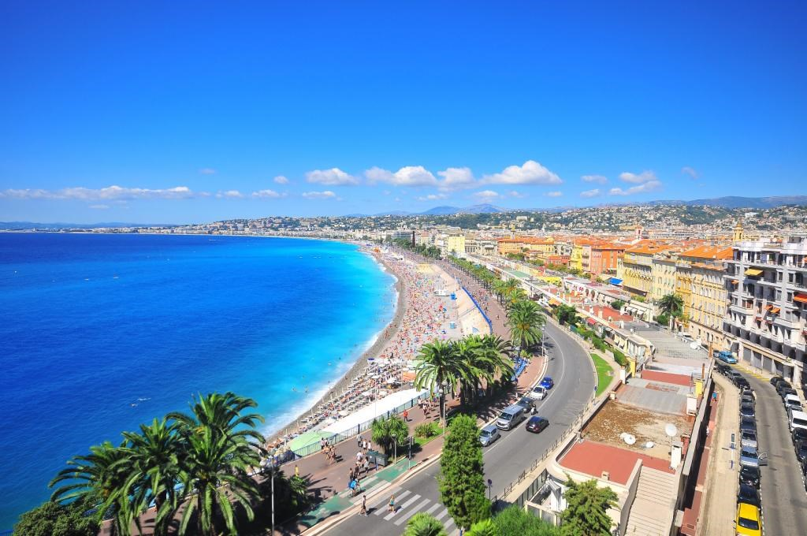

Zamki nad Loarą

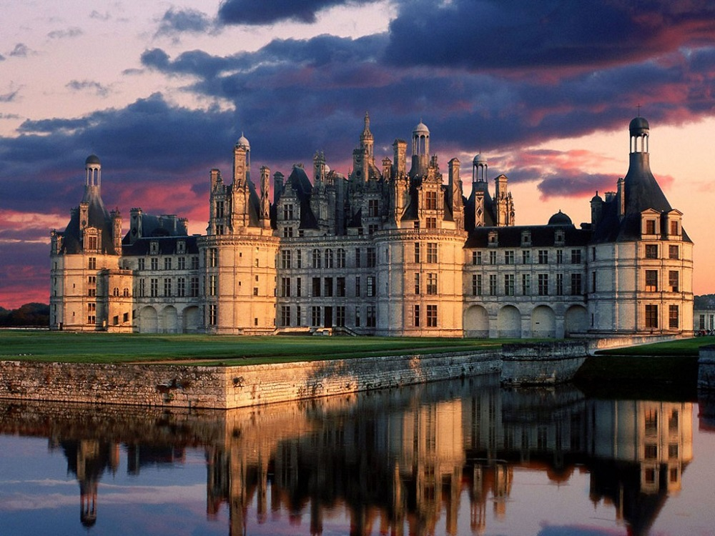

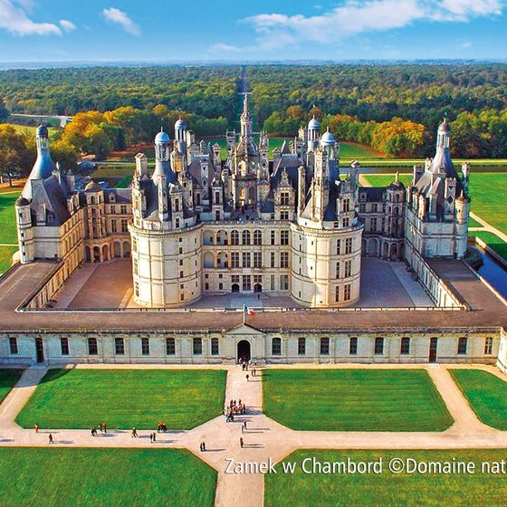
Disneyland

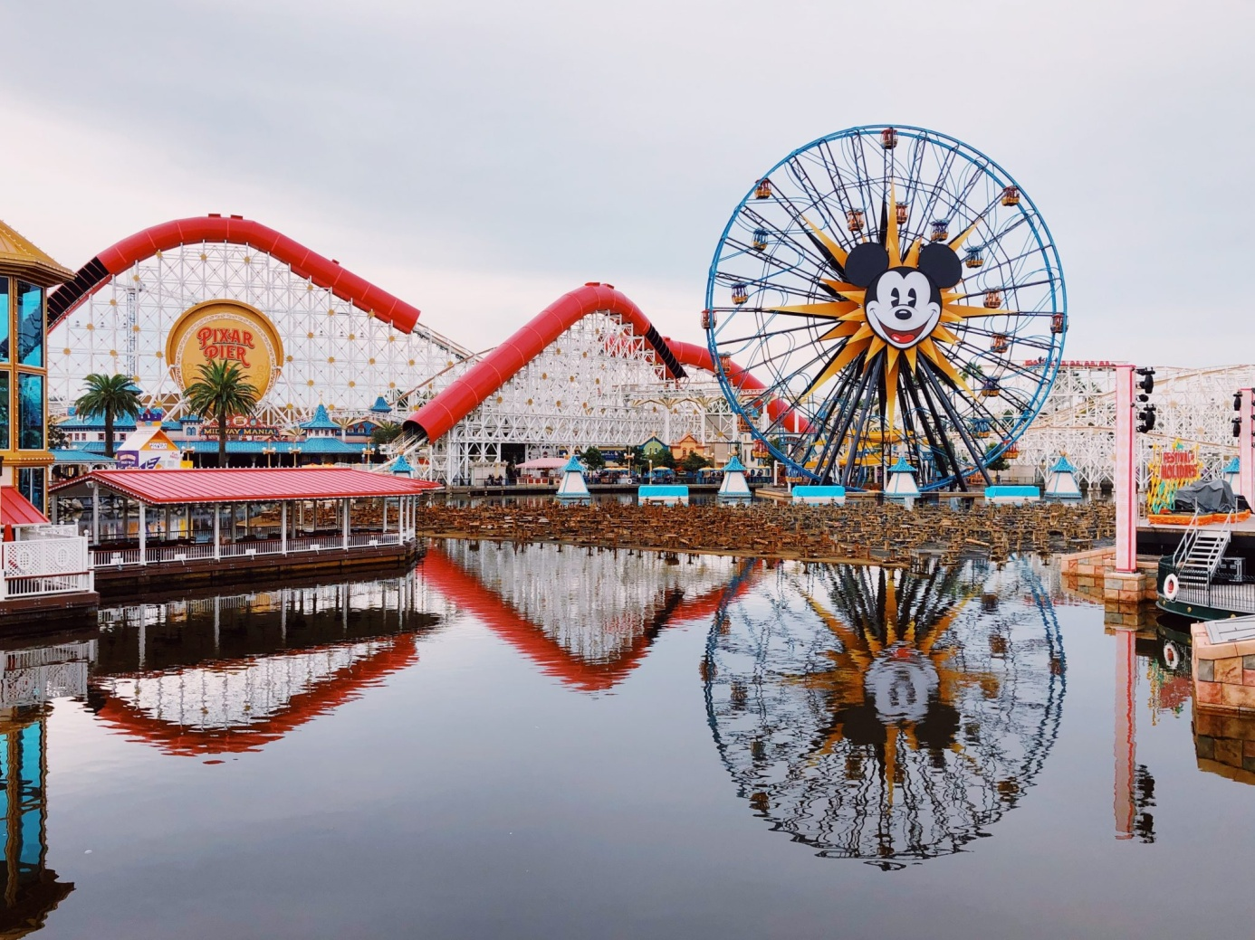

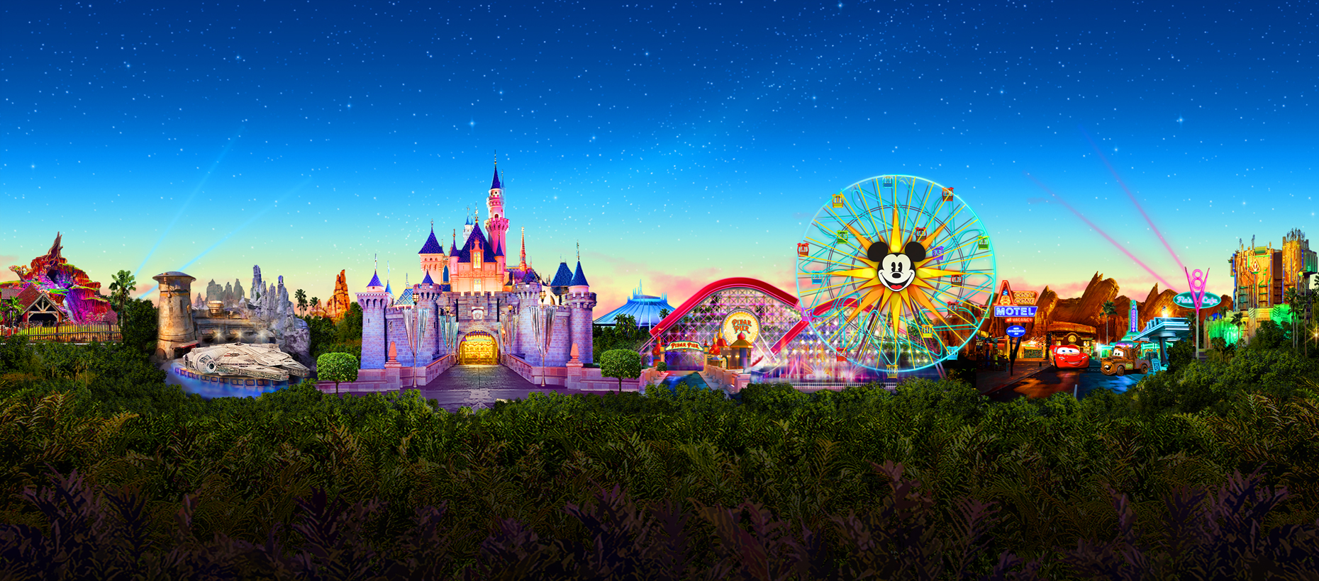
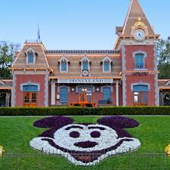

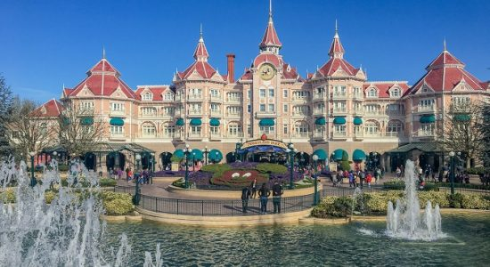

Łąki Prowansji

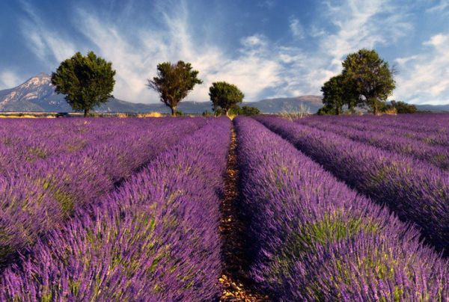

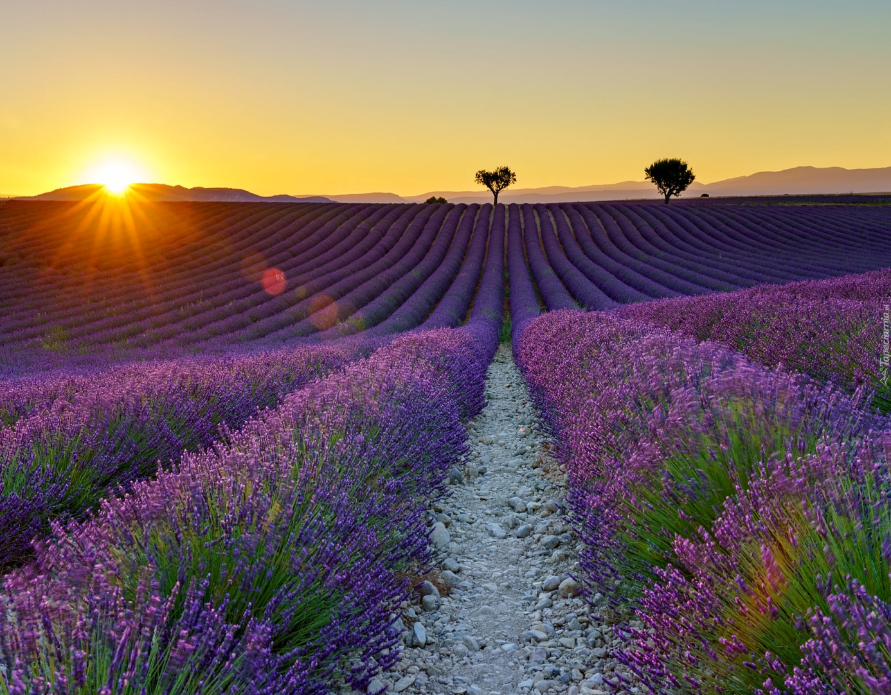

Wąwóz Verdon

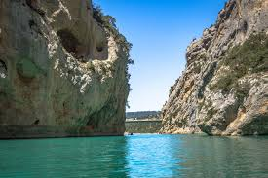

ZAŁĄCZNIK 5

Gra w pétnaque
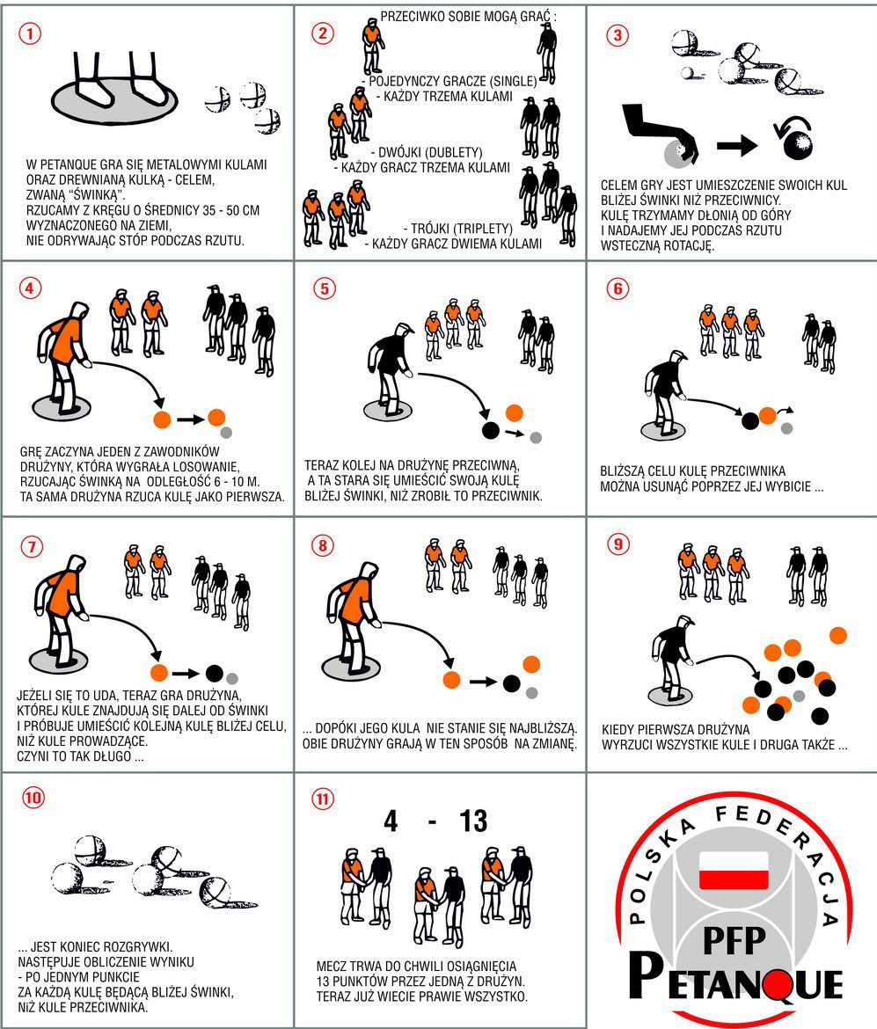
Wersja dla mlodszych dzieci
Kulki
W tę grę można grać w domu lub na dworze. Każdy z graczy przygotowuje kilka kulek. Pierwszy gracz rzuca przed siebie jedną kulkę. Drugi stara się tak rzucić swoją, aby trafić w kulkę przeciwnika. Kolejni zawodnicy też starają się trafić w leżące kulki. Zawodnik, który trafił w jakąś kulkę, wygrywa ja. Ten kto zbierze najwięcej kulek zostaje zwycięzcą.

KLASY–CHŁOPEK

Czas:
zależny od liczby uczestników
Wymagania terenu:
chodnik, asfalt lub płaska ziemia.
Ilość i wiek uczestników:
co najmniej dwóch uczestników (ale można też się ćwiczyć w skokach indywidualnie)
Niezbędne akcesoria:
patyk do rysowania na ziemi lub kreda/kamień do rysowania na chodniku, szkiełko lub kamyk znalezione w pobliżu miejsca gry.
Reguły gry:
Uczestnicy rysują kształt klas - chłopka. Ustalają w drodze wyliczanek kolejność udziału w grze.
Gra polega na umiejętnym przejściu przez osiem pól chłopka tj. przez wszystkie osiem klas dawnej szkoły podstawowej, wrzucaniu szkiełka w kolejne pola „chłopka”, na zgrabnym podskakiwaniu i utrzymaniu się przez dłuższy czas na jednej nodze.
Każde dziecko prowadzi grę na własny rachunek.
Uczestnik wrzuca szkiełko w „pierwszą klasę”, staje na jednej nodze, wskakuje w pole, podnosi szkiełko, przeskakuje resztę pól i wyskakuje na zewnątrz chłopka, w ten sposób stara się zaliczyć wszystkie osiem pól. W ramiona wskakuje się obunóż, zarówno w drodze do celu i w drodze powrotnej. Do głowy wskakuje się obunóż, wykonuje obrót w powietrzu i skacze z powrotem. Jeśli gracz skusi, kolejkę rozpoczyna następna osoba. Następną kolejkę nie zaczynamy od 1 klasy, ale od tej, na której skusiliśmy.
Skucha to wrzucenie szkiełka w nieodpowiednie pole lub na jakąkolwiek z linii chłopka, to nieutrzymanie się na jednej nodze lub naskoczenie na linie oddzielające poszczególne pola.
Wygrywa uczestnik, który pierwszy ukończy szkołę (8 klas)
Uwagi, komentarze:
Grę w klasy można dowolnie urozmaicać np. układając kwadraty z cyframi w kształt koperty, muszli ślimaka lub stosując różne utrudnienia jak np. kładzenie kamyka na udzie zgiętej podczas podskoków nogi. I tak dalej i tak dalej...

Wersja dla mlodszych dzieci:

Chłopek
To gra dla tych, którzy lubią skakać. Na chodniku rysujemy kształt, (głowa- duże koło podzielone na pół od którego w duł odchodzi pięć kwadratowych pól,z ramionami przy drugim polu od góry). Potrzebny jest kamyk do rzucania. Ustalamy kolejność gry zawodników. Pierwszy gracz rzuca kamyk do pierwszego pola. Gdy trafi, zaczyna skoki. Można skakać na jednej nodze, żabką lub konikiem. To w jaki sposób się skacze, ustala się przed grą. Skacze się kolejno na wszystkie pola. W przypadku kół podwójnych skacze się na oba pola jednocześnie. Po dotarciu do" głowy" odwracamy się i skaczemy z powrotem, zabierając po drodze kamyk. Nie można nadeptywać na linie, ani trafiać na linie kamykiem. Jeśli tak się stanie, to jest " skucha", i zaczyna grę następna osoba. Po przeskoczeniu wszystkich pól, gracz rzuca kamykiem na następne pole, itd…Pierwszy, kto przeskoczy wszystkie pola, wygrywa.

Uciekające rybki
Wycinamy z kolorowego papieru rybki- dla wszystkich uczestników gry po jednej. Głowę i ogon każdej z nich lekko odginamy do góry, aby rybka nie leżała prosto na blacie. Aby przeprowadzić wyścig układamy deskę na podstawie na wysokości kolan. Tory dla poszczególnych rybek układamy za pomocą wstążki. Zabawa polega na przeprowadzeniu rybek z jednego końca deski na drugi- od startu do mety- za pomocą dmuchania lub wachlowania. Wolno pochylać się nad deską dowolnie głęboko, pod warunkiem, że nie przeszkadza to innym uczestnikom zabawy. Rybki, które w czasie wyścigu upadną na ziemię lub całym obwodem znajdą się poza wyznaczonym torem, muszą powrócić na miejsce startu i zaczynać od początku .Zwycięża ten, czyja rybka najszybciej dotrze do mety.

Guma
W tę grę najchętniej grają dziewczynki, ale i chłopcy mogą się w nią bawić. Dwumetrową gumę związujemy na supeł i zakładamy na nogi dwóch osób. Trzecia osoba skacze. Można wymyślić swoje własne reguły, np. ustalić, że nie można na gum nadeptywać- trzeba wskakiwać do środka bez dotykania jej. Można skakać na jednej nodze, żabką lub krzyżując nogi. Najsprawniejszy zawodnik wygrywa.

ZAŁĄCZNIK 6
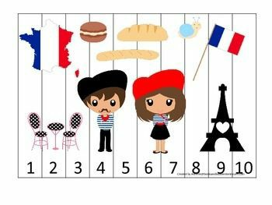
ZAŁĄCZNIK 7

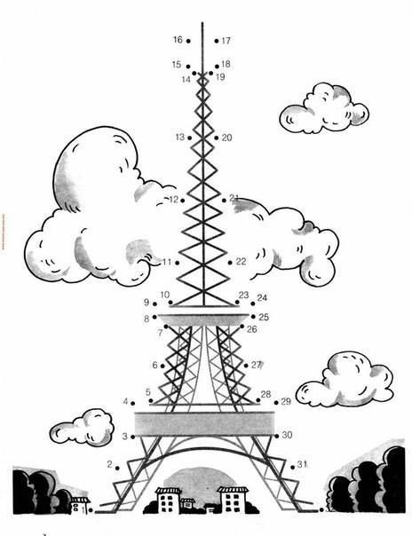
ZAŁĄCZNIK 8
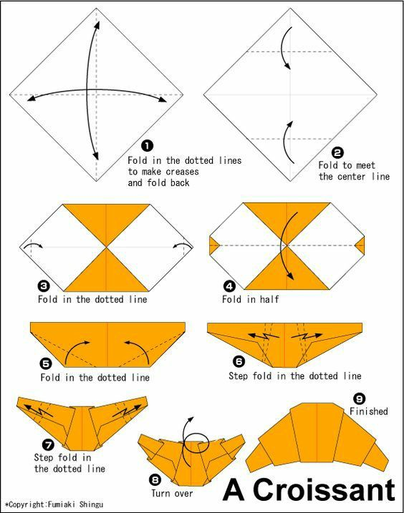

ZAŁĄCZNIK 9

Praca plastyczna „Moda”

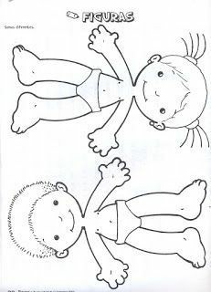

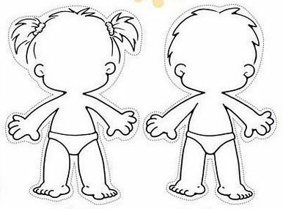

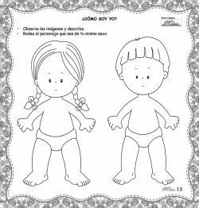
Pomysły do innych prac plastycznych

